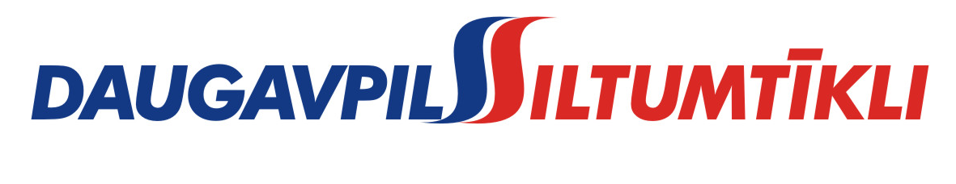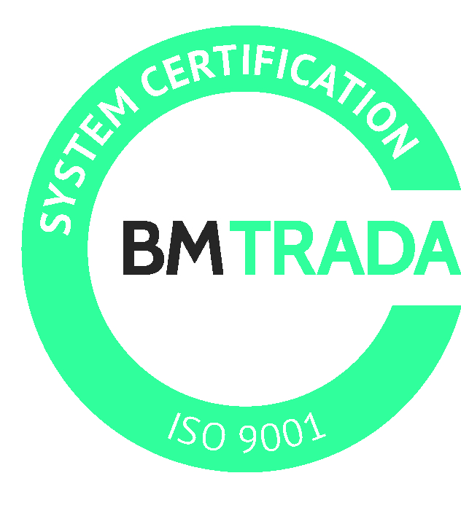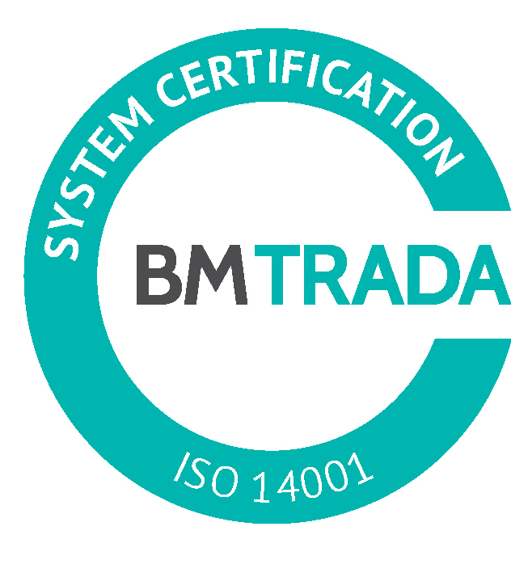
_________________________________________________________________________________________
2017.gada 7.novembrī Nr. DS/2017/27

Pašvaldības akciju sabiedrība „Daugavpils siltumtīkli”, reg.nr.40003948098, juridiskā adrese 18.novembra ielā 4, Daugavpils, rīkotajā iepirkumā, „Ķīmiskās ūdens attīrīšanas ēkas demontāža” iepirkuma identifikācijas numurs-DS/2017/27, par uzvarētāju tika atzīta un līguma slēgšanas tiesības tiek piešķirtas 2017.gada 7.novembrī SIA „A&A Baltia” reģ.nr. 50003291221, juridiskā adrese Čiekurkalna 1.līnija 84, Rīga, LV-1026, ar kopējo līguma summu EUR 6090,27 (seši tūkstoši deviņdesmit eiro 27 eiro centi).
Iepirkuma ietvaros tika iesniegts viens piedāvājums, iepirkumu komisija pieņēma lēmumu atzīt par uzvarētāju SIA “A&A Baltia” un piešķirt līguma slēgšanas tiesības. Iepirkuma uzvarētāja piedāvājums atbilst visiem iepirkuma nosacījumiem.

